实 验 四

一、实验名称
1、掌握算术运算符的使用
2、掌握数学函数的使用。
3、掌握向量的创建和存取。
二、实验平台
1、操作系统：windows 7
2、软件：Rstudio
三、实验目的
掌握基本运算。
四、实验内容及实验步骤
1）用创建两个向量basket.of.Granny、baskets.of.Grealdine，分别赋值（12,4,4,6,9,3）和（5,3,2,2,12,9），每个元素代表Granny和Grealdine的进球数，如果Granny的每个进球可以获赠120美元，Grealdine的每个进球可以获取150美元
- 求出Granny和Grealdine每场比赛分别获得捐赠的钱
- 求出Granny和Grealdine所有别赛分别获赠总的钱数
- 求出两人所有比赛一共获赠钱数。
2）创建两个复数做加法和减法运算。用complex函数。
3）求以2为底，6的对数；求以10为底，45的对数；求（2：10）自然对数。
4）求4的自然指数；求6的平方根。
4）近似数的应用：
- 123.456分别精确到小数点后1位数字，两位数字；精确到十位数字和百位数字。用round函数。
- 123.5精确到个位，122.5精确到个位。用round函数。
- 123.456分别保留四位、五位有效数字。用signif函数。
- 123.5和122.5分别保留三位有效数字。用signif函数。
- 分别使用floor函数、ceiling函数、trunc函数观察结果。
5）观察2/0的结果，Inf/Inf的结果，分别使用is.finite（）、is.infinite()、is.nan()观察结果。
6）分别创建一个数值向量和一个字符向量，用str()函数查看向量的结构，并说出每一部分的含义。
用length()函数查看向量尺寸。
用is.numeric()，is.integer()检测向量类型。
7）创建向量：
用：分别创建递增和递减的序列向量。
用seq()函数创建步长不等于1的向量，递增、递减各两个。
用seq()函数创建一个递增数列，指定length.out参数。
8）用c（）函数连接向量的方式给变量赋值，选取随机值赋予一个变量。
9）分别创建向量（0,0,7,0,0,7,0,0,7）、（0，0，0，1,1,1,2,2,2）、（1,2,2,3,3,3）、
（1,2,3,1,2,3,1,2）
10）从向量中提取数值：创建向量x其元素（1:10），取其第2个元素的值；一次性取出第2、4、5 个元素的值；取出去掉第1至第四个元素的值；修改x向量的第四个元素的值为11。
11)使用which（）函数分别找出Granny和Geraldine进球数大于5的比赛场次。
12）构造向量x（2,5,7,3,9,3,10），取出x大于3的向量元素。（用逻辑向量作为索引）
13）分别找出Granny和Geraldine得分最低和最高的场次。
14）找出Geraldine得分低于Granny的场次赋予一个变量，用any函数判断Granny是否战胜过Grealdine，用all函数判断Granny是否每场比赛都胜过Grealdine。
向量的汇总：
15）分别求出Granny最小和最大进球数，求出Granny总进球数。
16）求出每场比赛后Granny的累积得分。（用cumsum（））
17）求出Granny任意两场比赛的得分差异。（diff（））
18）假设把Granny的每一场进球分成了“2分球”和“3分球”,如：Granny.pointers<-c(10,2,4,0,4,1,4,2,7,2,1,2),其中每个元素表示异常比赛，第一个数位2分球的进球数，第2个数表示3分球的进球数。计算Granny的总得分。
列出实验中所用到的函数并写出其功能。
五、实验报告
1．给出源代码及运行截图。
basket.of.granny<-c(12,4,4,6,9,3)
basket.of.geraldine<-c(5,3,2,2,12,9)
granny.money<-basket.of.granny*120
geraldine.money<-basket.of.geraldine*145
for (i in 1:5)
{
cat("Granny第",i,"场比赛获得捐赠:",granny.money[i],"美元\n")
cat("Grealdine第",i,"场比赛获得捐赠:",geraldine.money[i],"美元\n")
}
cat("Granny总捐赠额:",sum(granny.money),"\n")
cat("Grealdine总捐赠额:",sum(geraldine.money),"\n")
a<-3+4i
b<-4+3i
print(c<-a+b)
print(d<-log(2,6))
print(e<-log10(45))
print(f<-log(exp(1),2:10))
print(g<-exp(4))
print(h<-sqrt(6))
i<-round(123.456,1)
j<-round(123.456,2)
k<-round(123.456,-1)
l<-round(123.456,-2)
m<-round(123.5)
n<-signif(123.456,4)
o<-signif(123.456,5)
p<-signif(123.5,3)
q<-signif(122.5,3)
floor(e)
ceiling(f)
trunc(g)
print(r<-2/0)
is.finite(r)
is.infinite(r)
is.nan(r)
int1<-c(1,2,3)
str1<-c('a','b','c')
str(int1)
str(str1)
length(int1)
length(str1)
is.numeric(int1)
is.integer(str1)
seq1<-seq(1,20,3)
print(seq1)
seq2<-seq(20,1,-4)
print(seq2)
random1<-c(a,b)
print(random1)
g1<-c(0,0,7)
r1<-rep(g1,times=3)
print(r1)
g2<-c(0,1,2)
r2<-rep(g2,each=3)
print(r2)
c(1,2,2,3,3,3)->r3
c(1,2,3,1,2,3,1,2)->r4
print(r3)
print(r4)
x<-c(1:10)
x1<-x[2]
print(x1)
x2<-c(x[2],x[4],x[5])
print(x2)
x3<-x
x3<-x3[5:length(x3)]
print(x3)
x[4]<-11
print(x)
cat("Granny进球数大于5的场次：", which(basket.of.granny>5))
cat("Geraldine进球数大于5的场次：", which(basket.of.geraldine>5))
c(2,5,7,3,9,3,10)->x
print(x)
i<-1
while(x[i]>3){
print(x[i])
i<-i+1
}
print(which.min(basket.of.granny))
print(which.max(basket.of.granny))
print(which.max(basket.of.geraldine))
print(which.max(basket.of.geraldine))
any(basket.of.granny>basket.of.geraldine)
all(basket.of.granny>basket.of.geraldine)
minget<-which.min(basket.of.granny)
maxget<-which.max(basket.of.granny)
gnsum<-sum(basket.of.granny)
afget<-cumsum(basket.of.granny)
diff(basket.of.granny,basket.of.geraldine,differences = 1,lag=1)
Granny.pointers<-c(10,2,4,0,4,1,4,2,7,2,1,2)
Granny.powers<-c(2,3,2,3,2,3,2,3,2,3,2,3)
Gscore<-sum(Granny.pointers*Granny.powers)
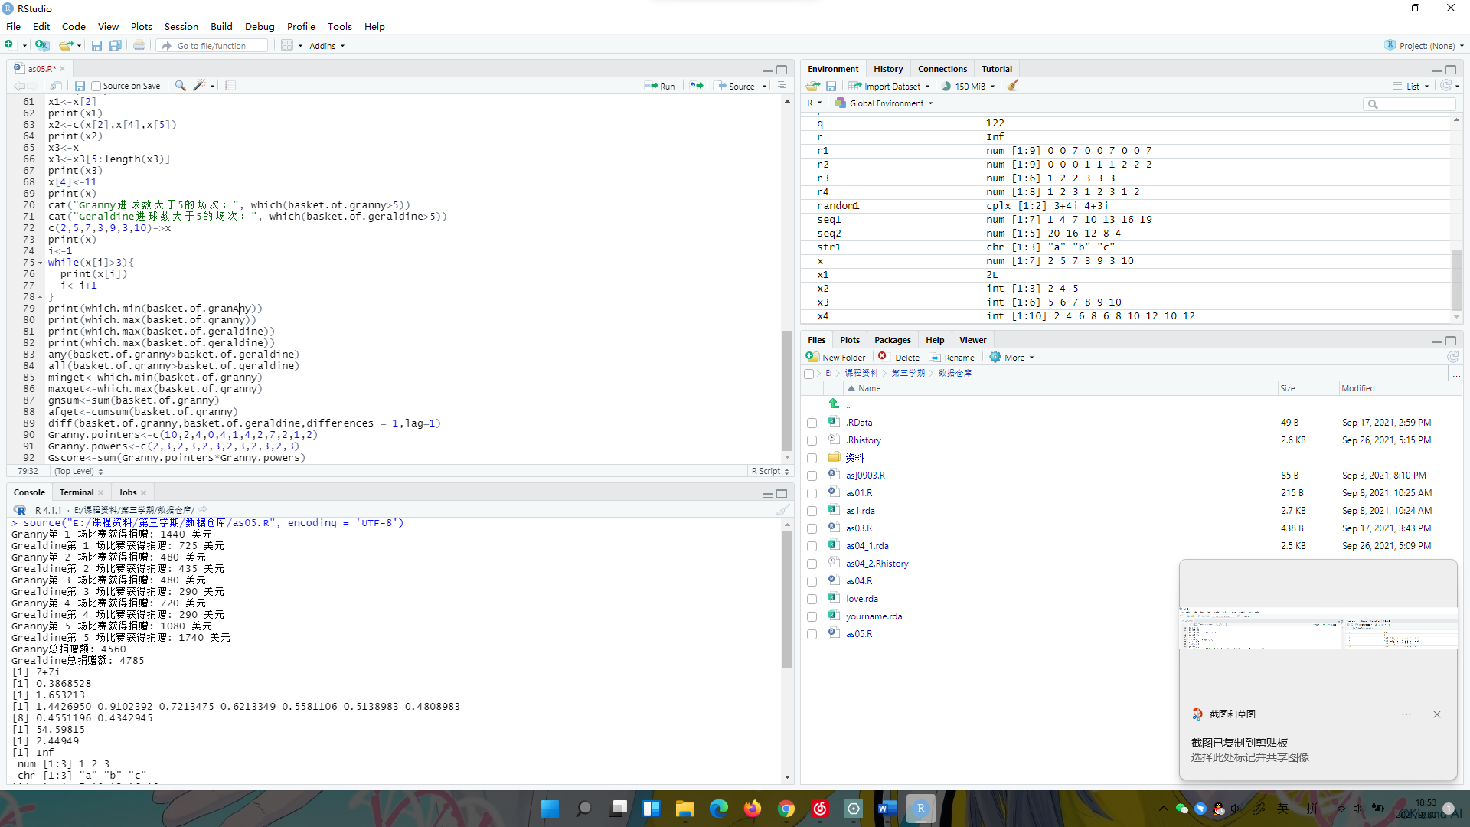
2．解题过程中出现的问题。
1) diff()函数differences和lag需要指定参数
2) e为底数的对数
3．解决方案（列出遇到的问题和解决办法）。
1) differences = 1,lag=1
2) log(exp(1),x)实现以e为底

